Wordle

на “Haskell”

Изготвил: Павел Дамянов

ФН: 6MI0800226

Проектът представлява подобрение на известната игра „Wordle“, в която потребителят трябва да познае 5-буквена дума, имайки само 6 дадени опита, но и също така подсказки свързани с избора на букви – оцветяване в сиво, ако буквата не присъства в отговора, в жълто, ако е в думата, но не на правилното място и в зелено, ако е на точното си положение.

Подобренията се състоят в това, че проектът поддържа два режима – „Игра“ и „Помощник“ и различни трудности на - лесна, стандартна и експертна.

Проектът е изграден чрез системата “Cabal” , която предоставя по-лесно структуриране на пакети в библиотеки и програми писани на езика “Haskell”. За да се стартира играта, потребителят трябва да изтегли директориите по оказания начин и да напише командата “cabal run” на терминала в поддиректорията на проекта.

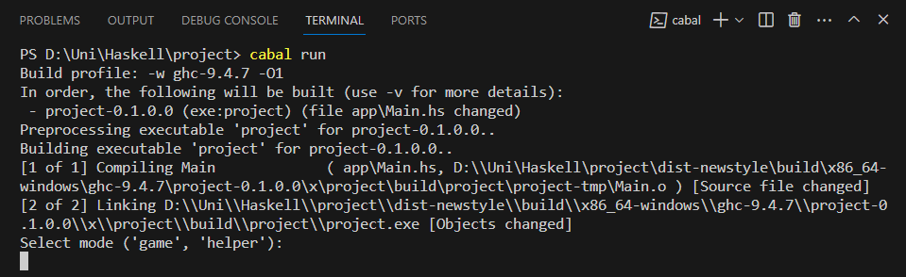

При избор на режим „Игра“ и след това на една от трите трудности (примерно стандартна) играта започва и от потребителя се изисква да въведе дължина на думата.

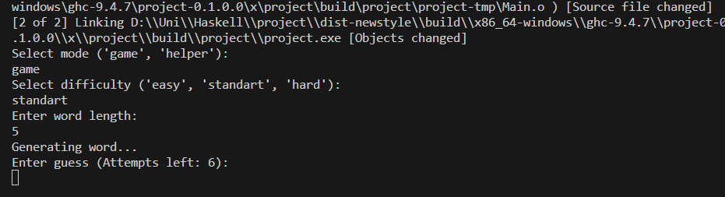

Играчът въвежда нова дума всеки път и приложението връща съответните жокери.

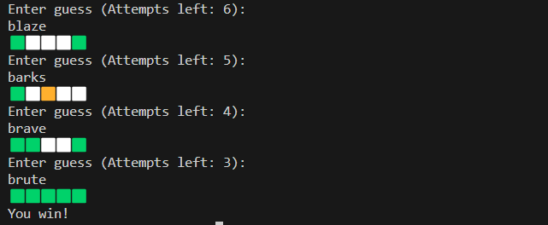

На труден режим играта добавя една лъжа към жокерите, а на лесен има и допълнителни подсказки (дали думата е в речника, дали думата няма вече използвани букви и т.н.), като при грешка от страна на потребителя опитите си остават същия брой.

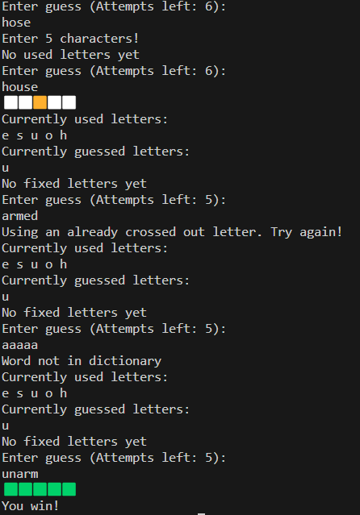

При избор на режим „Помощник“, потребителят е този, който е намислил тайна дума и приложението трябва да я познае. Примерно при намислена от играча дума „house“, приложението само предлага думи като променя избора си спрямо предишно въведени данни и съответно познава думата (въведените данни от потребителя се изисква да бъдат n-буквени думи съставени от латинските букви ‘g’, ‘y’, ‘o’):

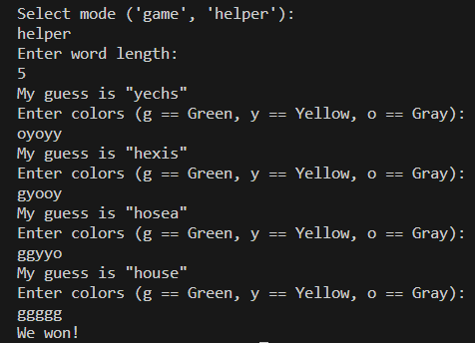

Приятна игра!